REQUERIMENTO Nº 818/2021

Súmula: “Requeiro informações do Executivo, sobre a possibilidade de prorrogar o prazo do REFIS. ”

REQUEIRO à Mesa, após ouvir o Douto Plenário, na forma regimental vigente, que seja a presente propositura encaminhada ao Excelentíssimo Senhor Igor Soares Ebert, Prefeito Municipal, para que informe sobre a possibilidade de prorrogar o prazo do REFIS.

JUSTIFICATIVA
Senhor Presidente;
Senhoras Vereadoras;
Senhores Vereadores;

O presente requerimento se faz necessário, haja vista que devido à atual faze vermelha emergencial da pandemia da covid-19, o Resolve fácil esteve fechado e além disso, o prazo do REFIS se encerra no dia 9 de maio do atual exercício, salientando que com a prorrogação deste prazo a população terá mais tempo para a regularização e quitação de seus débitos.

Considerando o grande trabalho da atual gestão, requeiro informações sobre a possibilidade de prorrogar o prazo do REFIS, para que esses empreendedores tenham mais tempo para se regularizar e quitar seus débitos.
Sala das Sessões Benvindo Moreira Nery, 27 de abril de 2021.
Vereadora Tininha – PSD
1ª Secretária

Subscrito pelos Vereadores

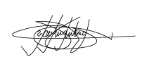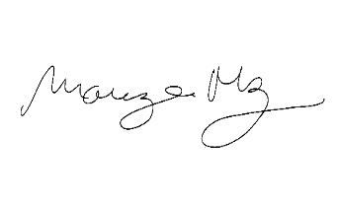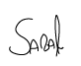

________________________  Marcelo Aparecido Antônio  Vereador Podemos | _______________________  Mariza Martins Borges  Vereadora Podemos | __________________________  Wellington José dos Santos  Vereador Sarará – PL
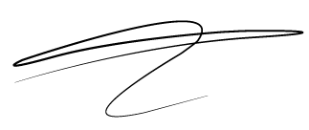  ________________________  Lucas Gabriel Correia Silva  Vereador DEM | 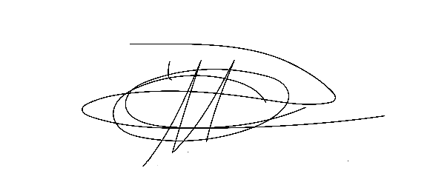  _____________________  Denis Lucas de Oliveira  Vereador PRB | 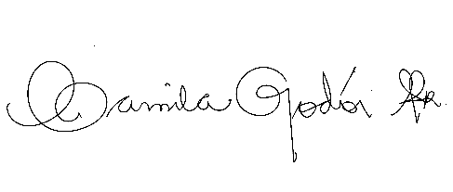  ______________________________  Camila Godói da Silva Rodrigues  Vereadora PSB
  _________________  Mauricio Alonso Murakami  Vereador DEM | 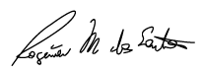  __________________________  Rogerio Moreira dos Santos  Vereador PSDB | 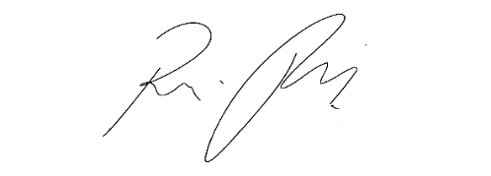  ______________________________  Rafael Alan de Moraes Romeiro  Vereador Podemos

